
厦门大学2009级《线性代数A》课程试卷
答案
主考教师： 试卷类型：（A卷） 2010.06.13

一．（填空题（每小题4分，共20分）
1． 令 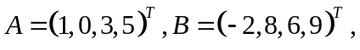则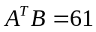，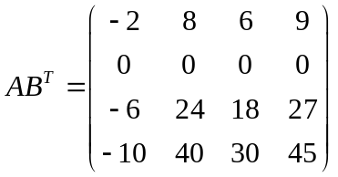。
2．若三元非齐次线性方程组的系数矩阵的秩为2，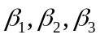是它的
三个解向量，且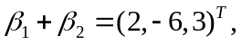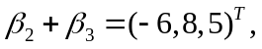则该线性方
程组的通解是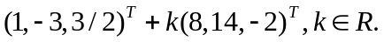
3. 设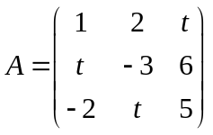的行向量线性相关，则实数t满足的条件是
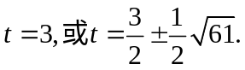
4．令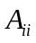是三阶矩阵A的元素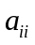的代数余子式（i=1，2，3），若A的特征值为3，4，5，则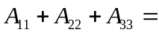___47_______.
5．若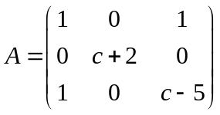是正定矩阵，则c的取值范围为
____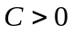_______.

- 选择题（每小题3分，共15分）
- 设A、B均为n阶正交矩阵，则_____（3）_______.
（1）A+B为正交矩阵 （2）A-B为正交矩阵
  - BAB为正交矩阵（4）kAB为正交矩阵(k>0为实数)
2．设A为m阶可逆矩阵，B为n阶可逆矩阵，则可逆分块矩阵
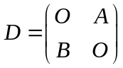的逆矩阵是____（2）________.
（1）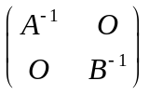 （2）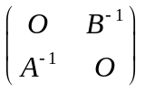
- 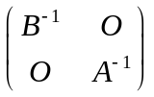 （4）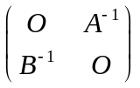
3． 设与是线性无关的单位向量，则与的内积必
_____（4）_______.
- >0 （2）<0 （3）>1 （4）<1
4.设A为阶可逆矩阵，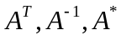分别是A的转置矩阵，逆矩阵和伴随矩阵，若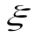是A的特征向量，则下列命题中的不正确的是___（1）_____.
（1）是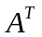的特征向量
（2）2是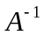的特征向量
（3）3是的特征向量
  - 4是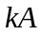的特征向量（k为常数）
5.设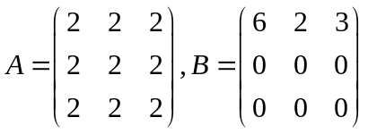，则____(2) ____.
（1）与是相似的且是合同的
（2）与是相似的但不是合同的
（3）与不是相似的但是合同的
（4）与不是相似的也不是合同的

三．（15分）试求五元齐次线性方程组
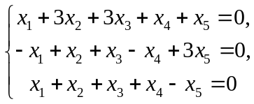
的解空间V(作为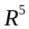的子空间)的一组规范（标准）正交基。
解 依题意知，
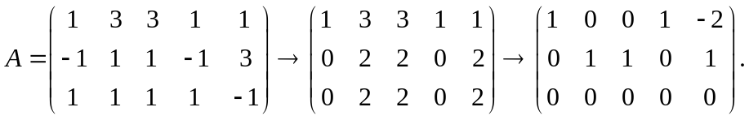
故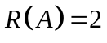，并且原方程组的一个基础解系为：
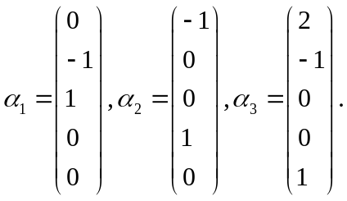
接下来将正交化. 令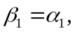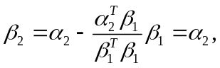
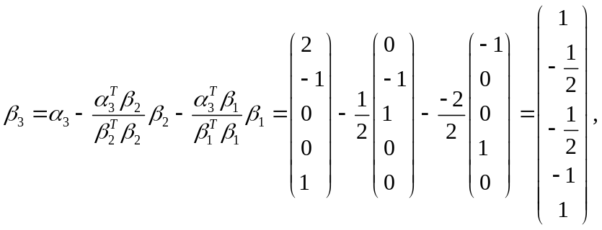
最后将单位化可得
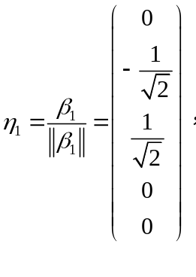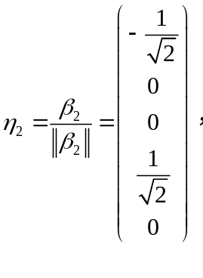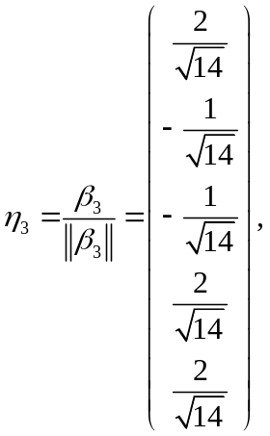
向量组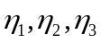即为所求。
四．（12分）求矩阵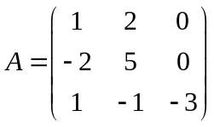的特征值和特征向量，并计算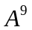的
特征值。
解 因为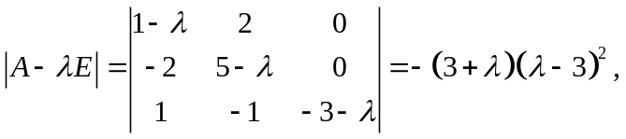
故A的特征值值为-3，3（2重）.
当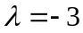时，解线性方程组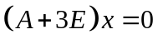。由于
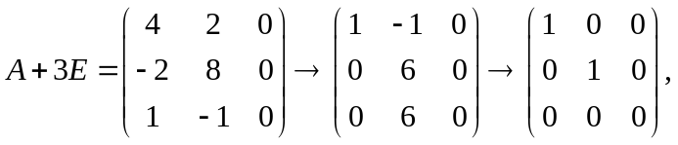
故A的属于特征值-3的全部特征向量为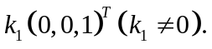
又
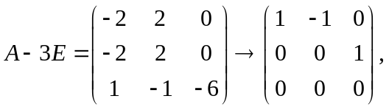
故A的属于特征值 3的全部特征向量为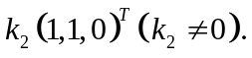
根据特征值的性质的特征值为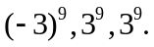，

五．（16分）令 ,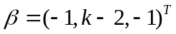,
问k为何值时
- 向量不能由向量组线性表示；
- 向量能由向量组线性表示，且表示法唯一；
- 向量能由向量组线性表示，且表示法不唯一，并求其一般表达式.
解 因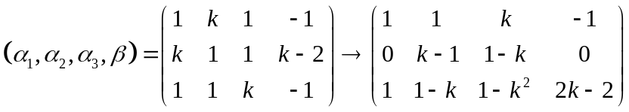
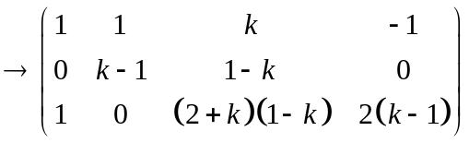，
- 如果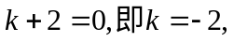此时，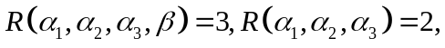
故向量不能由向量组线性表示；
- 如果此时，
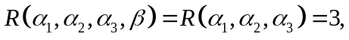
向量能由向量组线性表示，且表示法唯一；
- 如果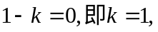此时，
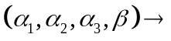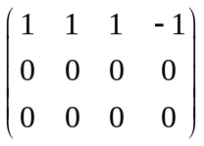
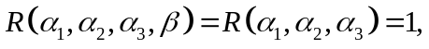
向量能由向量组线性表示，且表示法不唯一，
此时方程组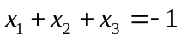的通解为
因此 。
六.(12分)设三元二次型试求一个可逆线性变换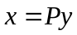的将此二次型化为规范型.
解 依题意知，所给的二次型的矩阵为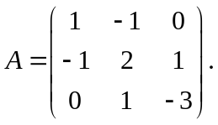
因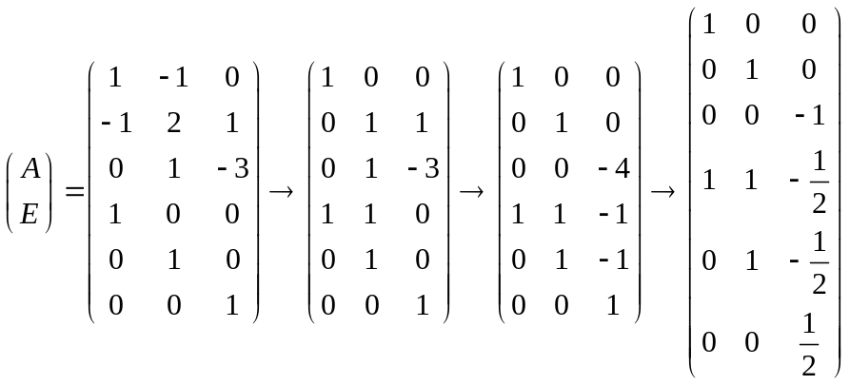，
令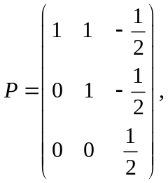則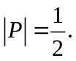
故是可逆的线性变换，且f的规范型为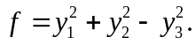
七.(10分)令A为n阶正定矩阵，证明：（1）存在n阶实可逆矩阵P,使得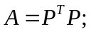为（2）对任意n阶实可逆矩阵，存在n阶可逆矩阵使得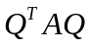与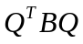均为对角矩阵.
证明 （1）因A为n阶正定矩阵，故A是实对称矩阵，且其特征值全部为整数。依相关定理知，存在n阶正交矩阵，使得
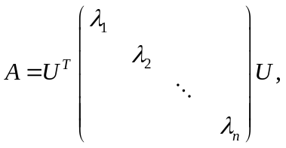
其中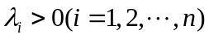是A的特征值.令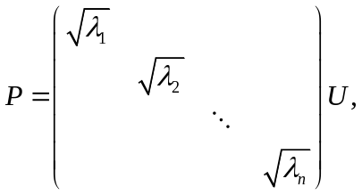则P是n阶实可逆矩阵，且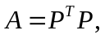从而命题（1）得证。
（2）因A为n阶正定矩阵，故根据命题（1）知存在n阶实可逆矩阵P使得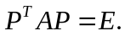
而对任意n阶实可逆矩阵B, 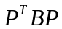是n阶实对称矩阵，故有n阶正交矩阵C,使得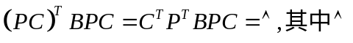为对角矩阵。
同时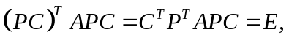因此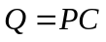即为所求.
